Цель: закрепление у детей полученных знаний, при использовании развивающих игр.
Задачи:
Образовательные:
· закрепить счет в пределах 10; состав числа 7;
· умение находить в числовом ряду число и соседние с ним числа;
· уметь различать геометрические фигуры по форме, цвету, величине;
· закрепить умение ориентироваться в пространстве;
· уметь находить фигуры по их знаково-символическим обозначениям. · упражнять в прямом и обратном счете.
Развивающие:
Развивать логическое мышление, внимание, память.
Воспитательные:
воспитывать интерес к математике, чувство радости от совместных действий, успешно выполненных заданий.
Материал:
Блоки Дьенеша, карточки со знаками, палочки Кюизенера, листы в клетку, простой карандаш.

Организационный момент.
- Здравствуйте, ребята! Вы, конечно же, узнали меня?! - Я – знаменитый капитан Джой. Сегодня я собираю команду для путешествия на таинственный остров за древними сокровищами. Хотите отправиться со мной? - Учтите, плавание будет нелегким. Много трудностей встретится нам на пути. Вам придется выполнять опасные задания, но за это вы получите клад, который находится на « Острове Сокровищ» - Вы готовы мои ребятки-пиратки в морское путешествие? - Тогда нам надо дать клятву настоящих пиратов: «Быть сильными, смелыми и не бояться никаких трудностей. Клянёмся!» (все хором) Клянёмся! «Ценить дружбу и помогать своим друзьям. Клянёмся!» (все хором) Клянёмся! «Не ссориться по мелочам, быть терпеливыми, быть доброжелательными. Клянёмся!» (все хором) Клянёмся!
Основная часть
1. Сейчас я должен проверить как вы подготовлены и все ли вы знаете? Я буду быстро задавать вопросы, а вы также быстро на них отвечать.
- Сколько месяцев в году?
- Сколько времен года?
- Какое сейчас время года?
- С детства я знакомый твой, каждый угол здесь прямой.
Все четыре стороны одинаковой длинны.
Я представиться вам рад, а зовут меня (квадрат)

- Три стороны и три угла.
Кто я? (треугольник)

- Есть четыре стороны – противоположные равны.
Еще четыре прямых угла похож на холодильник я.
Ну, подумайте, друзья как же все зовут меня?(прямоугольник)

- Нет углов у меня
И похож на блюдце я
На тарелку и на крышку,
На кольцо, на колесо. (круг рисуют в воздухе)

- Нет углов у меня, нет сторон у меня
И похож на дыню я
Ну и кто же отгадал,
Что зовут меня (овал рисуют в воздухе)

- Я называю число, а вы его соседей
Назовите соседей числа 2; соседей числа 4; соседей числа 5; соседей числа 6

Молодцы! Я беру вас всех ! Ну что ж, вперед!!! Начинаем обратный отсчет 10……Отправляемся на первый остров, на нем надо нам взять все необходимое с собой.
Первый остров называется так , как цифра, про которую я вам сейчас скажу: Эта цифра как кочерга, у нее одна нога? (7)
На этом острове находилось 7 бочек, но тут до нас кто-то побывал и украл бочки. Что-бы их вернули нам надо немного потрудиться и решить задачу.
-Посмотрите было 7 бочек, а сколько сейчас мы видим? (4)
-Сколько бочек украли? (3)
- Как мы быстро посчитали? ( 7 это 4 и 3)
А помощники нам в этом палочки Кюизенера.
Выложим из палочек лесенку и расскажем стишок.
Мы по лесенке шагаем ⠀
И ступеньки все считаем!⠀
Все ступеньки до одной ⠀
Знаем в лесенке цветной !⠀
Первая - это белый цветок, ⠀
Вторая - розовый лепесток, ⠀
Третья - как голубой океан , ⠀
Четвёртая - словно красный тюльпан . ⠀
Пятая - жёлтый солнечный свет,⠀
Шестая - сиреневый яркий букет, ⠀
Седьмая - чёрный пушистый кот, ⠀
Восьмая - вкусный вишнёвый компот , ⠀
Девятая - синий мой мячик , ⠀
Десятая - оранжевый зайчик! ⠀
Положили перед собой палочку, которая обозначает число 7, а под ней выложим одинаковые ей из двух других палочек, самые разные варианты.
Скажем только числами , 7 это 2 и 5 и т.д
Мы получаем 3 бочки, и у нас все 7 бочек, теперь мы забираем и двигаемся дальше.
2. «Остров пиратов»
-Посмотрите на остров, к которому мы приближаемся. Там находятся пираты, и они нас не пропустят, потому что у них разбился корабль и им нужен различный строительный материал, чтобы отремонтировать свой корабль.
- Ребята, посмотрите, они нам передали карточки-схемы, чтобы нам было сложнее, но я думаю мы сейчас быстро справимся и выберем детали, которые им нужны.
Работа по схемам –карточкам с блоками Дьенеша.
Молодцы ребята! Мы справились и с этим заданием, плывем дальше!
3. Посмотрите впереди скалы, и на самой высокой из них сидит огромный Ворон-умник! И он нас не пропустит, если мы не ответим на его вопросы и не поиграем в игру.
-Ребята, а вы знаете в каких сказках встречается число «7»?
-А где еще вы встречаете число 7? (дни недели, поговорки, органы чувств, радуга)
Игра «Какую фигуру загадал?» (Игра «Да-нет»)
Физкультминутка.
Наше море волновалось, (Руки вытянуть в стороны и выполняются движения волн)
И не хочет затихать. (руки постепенно опускаются по швам)
Может солнце нам поможет, (На носочках тянемся вверх)
Со стихией совладать. (Руки опускаются вниз)
Не волнуйся, море, раз, (Наклон влево)
Не волнуйся, море, два, (Наклон вправо)
Не волнуйся, море, три, (Наклон вперед)
В гости мы к тебе пришли. (Широко раскрываем руки)
Воспитатель: Молодцы, не боимся ни шторма, ни волн.
4. «Цветик –семицветик»
Ребята посмотрите впереди извержение вулкана, и это препятствие нам не пройти без помощи какого цветочка, который помогает исполнять желания? (Цветик-семицветик)
Рисование по клеточкам

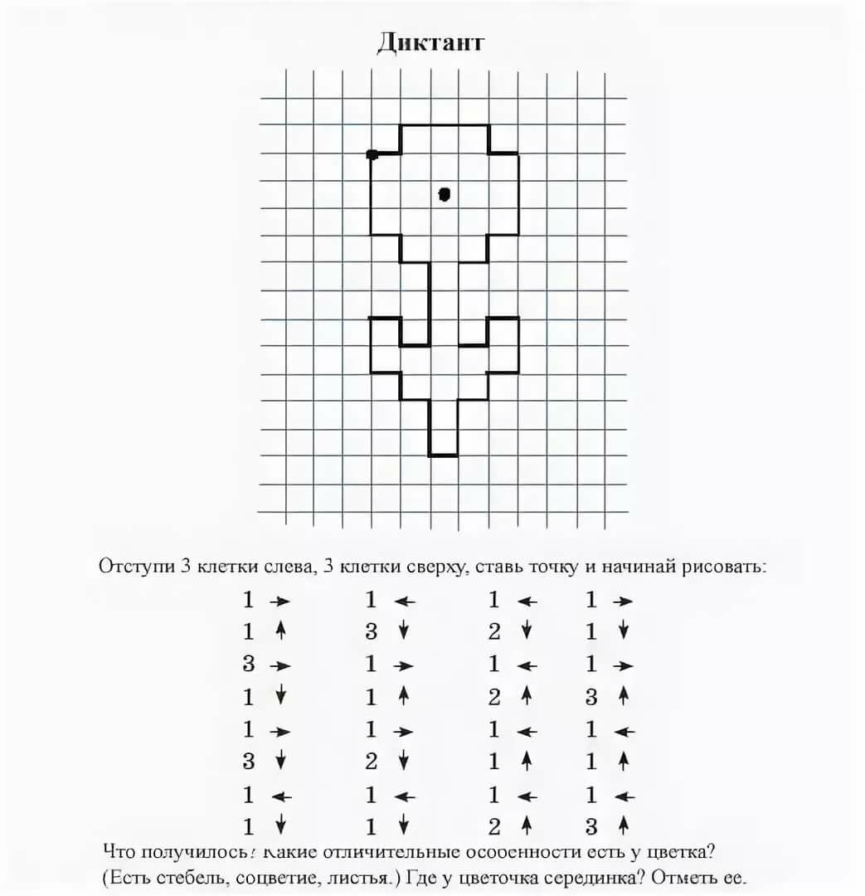

Молодцы! Теперь мы можем сказать волшебные слова и думаю, он нам поможет!
говорим
Лети, лети - лепесток
Через запад на восток
Через север, через юг
Возвращайся сделав круг
Лишь коснешься ты земли
Быть мо моему вели
Вели, чтобы вулкан прекратился!

Посмотрите, ребята мы добрались до острова сокровищ!!!
Мы справились со всеми заданиями, хотя они были и нелегкие! Скажите , что вам понравилось больше всего в нашем путешествии? Сейчас я вам всем раздам сокровища, мы их поделим, у каждого будет камень, он обладает волшебной силой! Вы можете подумать и загадать самое сокровенное желание и оно обязательно исполнится.!

Муниципальное автономное дошкольное образовательное учреждение
«Детский сад № 48»

Занятие по ФЭМП с применением игровых технологий
в подготовительной группе

«Остров сокровищ”

Составители:
Паньшина Н.Н., воспитатель

Верхняя Пышма, 2024

